**附件2：**

**“八大员”新取证报名及考勤签到操作流程**

**1、在微信小程序内搜索“建设教育微平台”，进入后完成“实名登记”，完善个人信息后即可开始选择报名,选择马鞍山市建筑业协会；**

**2、学员每节课开始及结束前必须使用“建设教育微平台”小程序签到，学满25课时（每半天为5课时）后方可参加考试。**

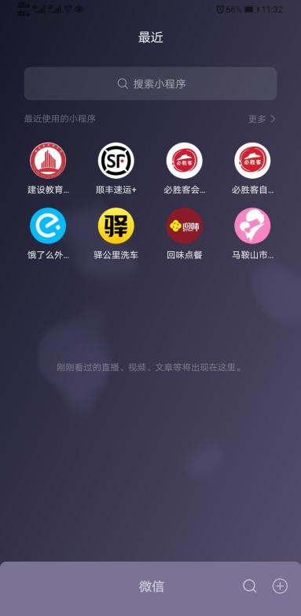 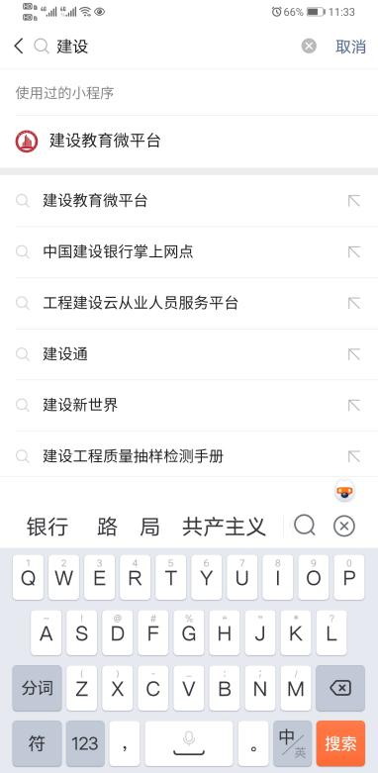 





**单位类型选择“企业培训”，单位名称填写报名人所在单位。**

